ПРИЛОЖЕНИЕ 1

Завтраки в разных странах
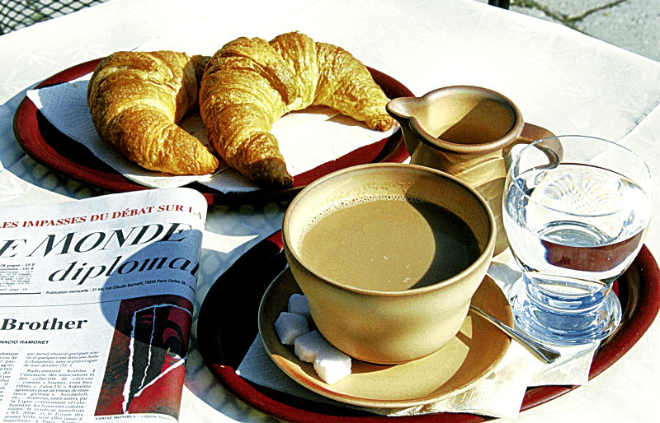

Америка
Главный утренний напиток американцев – это кофе. Со сливками, молоком или без них. Иногда может быть выпит сок, но что не пьют по утрам в США так это чай.
Наверняка все помнят, что в различных фильмах и сериалах, сделанных в Америке, на завтра принято есть хлопья с молоком. И это не миф, в США действительно этот продукт очень популярен и имеет самые разнообразные виды.
Помимо хлопьев, жители Америки могут завтракать бутербродами с ветчиной или сыром, вареными яйцами и пшеничной кашей.
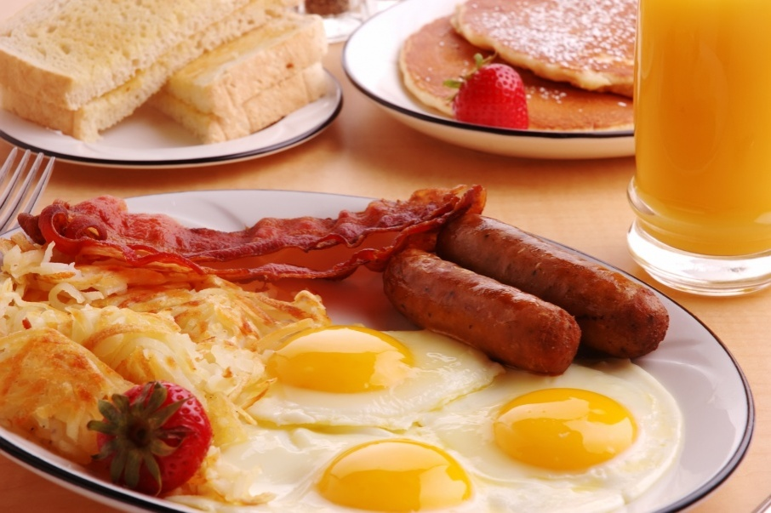

Бразилия
В этой стране завтрак – это что-то быстрое. И, естественно, самым быстром продуктом здесь является кофе, к которому подаются обычно жареные бананы специальных сортов.
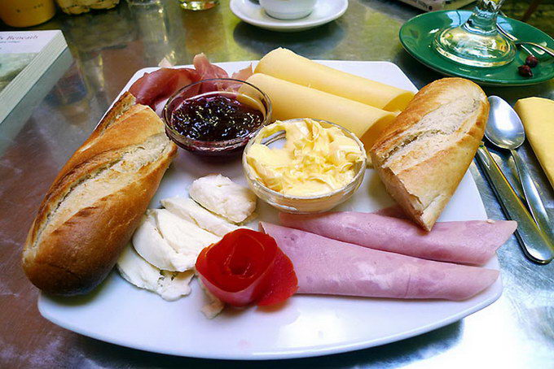
Так же на столах бразильцев можно увидеть утром морковный пирог, кусочки солоноватого сыра и непременно сок. Свежевыжатый сок является неотъемлемой и самой яркой частью бразильского стола.

Израиль
А Вы знали, что салат из тонко нарезанных помидоров и огурцов – это национальное израильское блюдо? Да, это именно так, и именно его Вам подадут на завтрак в этой стране.
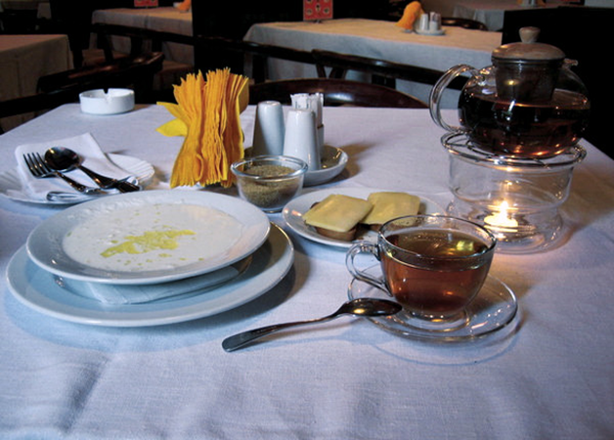
Еще одним традиционным блюдом считается лепешка из дрожжевого теста, которую можно есть как с фруктами, джемом или другими сладостями, так и с чем-нибудь острым или с овощами.Из напитков в Израиле распространены утренний кофе и сок.

Норвегия
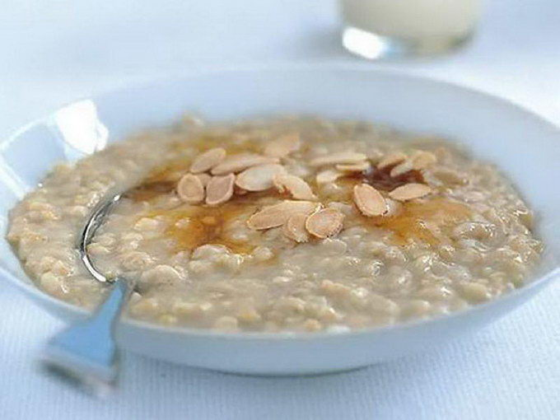
В Норвегии на завтрак предпочитают хлопья с густым йогуртом или кашу. Часто к завтраку добавляют изюм, орехи, мед, шоколад и все, что душе угодно. А в путеводителях пишут, что можно встать в 5 утра, пойти в порт, поймать лосося и попросить зажарить его прямо на месте.

Египет
Египетский завтрак понравится всем, кто сейчас сидит на диете, потому что называется он «жаренные конские бобы» и представляет из себя бобы, которые долго томят в оливковом масле, а потом добавляют различные специи и лимонный сок.
Не стоит забывать и про египетскую лепешку, которая так же крайне популярна, наряду с яйцами.
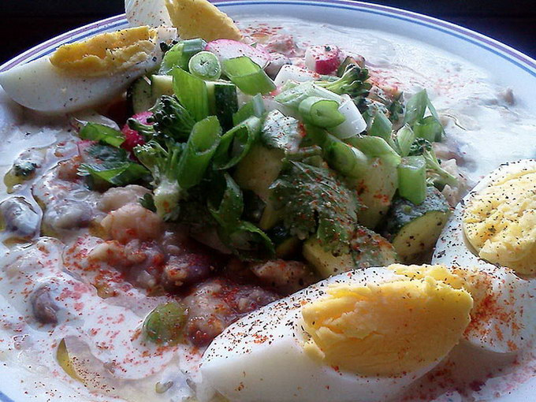

Англия
В Англии завтрак состоит из чая или сока с булочками. Так же на утреннем английском столе можно увидеть джем, масло, немного овощей, сыр, ветчину и яйца.
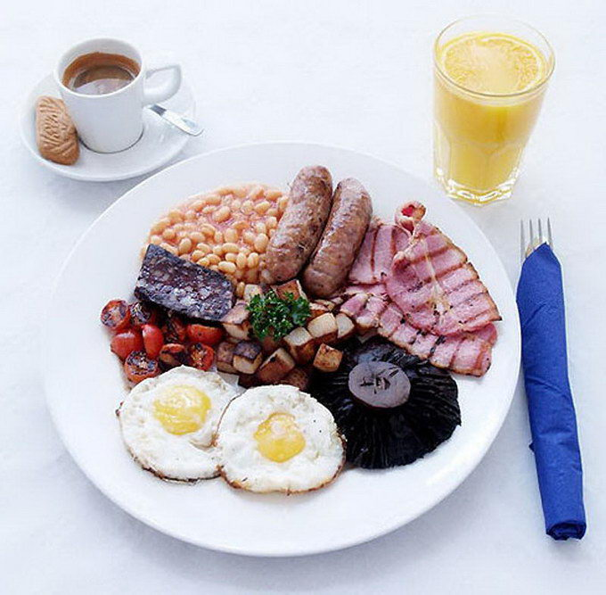

Россия
А вот представлять себе русский завтрак совершенно бесполезно, потому как он настолько разнообразен, что скорее зависит от личных предпочтений, чем от традиций.Вот только икру с блинами на завтрак едят далеко не все русские, как привыкли себе это представлять на западе.
